
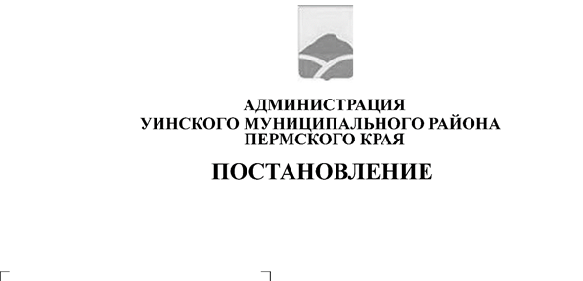
12.04.2023 259-01-03-97
Об утверждении реестра и схем мест (площадок) накопления твердых коммунальных отходов, в населенных пунктах, входящих в состав территории Уинского муниципального округа Пермского края

В целях обеспечения охраны окружающей среды и здоровья человека на территории Уинского муниципального округа Пермского края, в соответствии с Федеральным законом от 06.03.2003 № 131–ФЗ «Об общих принципах организации местного самоуправления в Российской Федерации», санитарными нормами и правилами СанПиН 42 – 128 – 4690 - 88 «Санитарные правила содержания территорий населенных мест», руководствуясь положениями Постановления Правительства Российской Федерации от 31.08.2018 № 1039 «Об утверждении Правил благоустройства мест (площадок) накопления твердых коммунальных отходов и ведения их реестра», администрация Уинского муниципального округа Пермского края
ПОСТАНОВЛЯЕТ:
- Утвердить реестр мест (площадок) накопления твердых коммунальных отходов, в населенных пунктах, входящих в состав территории Уинского муниципального округа Пермского края: с. Уинское, д. Кочешовка, д. Шамагулы, д. Казьмяшка, д. Салакайка, п. Иренский, д. Екатериновка, д. Салаваты, д. Забродовка и площадка в 8 км. северо-восточнее с. Уинское, согласно приложению № 1 к настоящему постановлению.
- Утвердить схемы расположения мест (площадок) накопления твердых коммунальных отходов, в населенных пунктах, входящих в состав территории Уинского муниципального округа Пермского края: с. Уинское, д. Кочешовка, д. Шамагулы, д. Казьмяшка, д. Салакайка, п. Иренский, д. Екатериновка, д. Салаваты, д. Забродовка и площадка в 8 км. северо-восточнее с. Уинское, согласно приложениям №№ 2,3,4,5,6,7,8,9,10,11 к настоящему постановлению.
- Считать утратившим силу постановление администрации Уинского муниципального округа от 30.03.2021 №259-01-03-103 «Об утверждении реестра и схем мест (площадок) накопления твердых коммунальных отходов в населенных пунктах, входящих в состав территории Уинского муниципального округа Пермского края»
4. Настоящее постановление подлежит размещению на официальном сайте администрации Уинского муниципального округа Пермского края в сети "Интернет" (https://uinsk.ru/) в течение 15 рабочих дней со дня утверждения.
5. Контроль над исполнением постановления возложить на начальника
муниципального казенного учреждения «Управление по благоустройству Уинского муниципального округа Пермского края» Хасанову Э.Г.

Глава муниципального округа –
глава администрации Уинского
муниципального округа А.Н. Зелёнкин

